关于公布疫情期间特种设备作业人员培训的相关通知

各相关单位：
为配合疫情期间特种设备作业人员取证考试工作，支持企业复工复产。经研究决定开始接受疫情期间培训报名。
现将培训相关事项通知如下：
- 本次疫情期间报名为自愿原则；
- 本次报名相关特种设备作业人员不限制品类，具体报名项目和相关要求详见附件一；成功报名后，会安排老师对接；
- 在疫情期间全部培训项目费用八折处理，考试费用正常代收；执行时间从2020年3月3日至2020年4月30日。
- 报名相关资料详见附件二；相关费用详见附件三；
- 理论培训以网上培训为主，以个人意愿确认是否需要在疫情结束后集中理论培训。涉及实操培训的项目，需要与老师预约培训时间，不集中培训。待理论和实操（如有）全都培训后，再视情况安排考试。
- 联系鲁老师13819231769（微信同号） 潘老师13059962029 冯老师19957222913
- 涉及到特种设备焊接作业人员培训的，联系冯老师：19957222913
- 涉及到电梯操作人员（T），联系蒋老师：15268724119

湖州市敬业特种设备技术咨询有限公司
2020.3.3

附件一
项目 |  | 年龄 | 学历 | 经历 | 身体条件
特种设备安全管理 | A | 年龄18周岁以上且不超过60周岁，并且具有完全民事行为能力 | 具有中专或者高中以上(含中专或者高中)学历 | 具有2年以上特种设备相关工作经历或者安全管理工作经历 | 无妨碍从事作业项目的疾病和生理缺陷；
锅炉作业 | 工业锅炉司炉G1 | 年龄18周岁以上且不超过60周岁，并且具有完全民事行为能力 | 具有中专或者高中以上(含中专或者高中)学历 | 具备相应的锅炉知识 | 锅炉水处理作业人员矫正视力正常、无色盲（需出具体检报告）
锅炉作业 | 电站锅炉司炉G2
锅炉作业 | 锅炉水处理G3
压力容器作业 | 快开门式压力容器操作R1 | 年龄18周岁以上且不超过60周岁，并且具有完全民事行为能力 | 初中以上学历 | 具备相应的容器知识 | 无妨碍从事作业项目的疾病和生理缺陷；
气瓶作业 | 气瓶充装P | 年龄18周岁以上且不超过60周岁，并且具有完全民事行为能力 | 初中以上学历 | 具备相应的气瓶知识 | 无妨碍从事作业项目的疾病和生理缺陷；
起重机作业 | 起重机指挥Q1 | 年龄18周岁以上且不超过60周岁，并且具有完全民事行为能力 | 初中以上学历 | 具备相应的起重机知识 | 无妨碍从事作业项目的疾病和生理缺陷；
起重机作业 | 起重机司机Q2
场(厂)内专用机动车辆作业 | 叉车司机N1 | 年龄18周岁以上且不超过60周岁，并且具有完全民事行为能力 | 初中以上学历 | 具备相应的场厂内专用机动车辆知识 | 无色盲、色弱，四肢健全，身体无运动功能障碍（需出具体检报告）
场(厂)内专用机动车辆作业 | 观光车和观光列车司机 N2

附件二
特种设备作业人员资格申请表
姓 名 |  |  | 性 别
身份证件号 |  |  | 文化程度
工作单位
工作单位地址
通信地址
邮 编 |  |  | 联系电话
申请作业项目 |  |  | 申请项目代号
工作简历
相关资料 | □身份证明(复印件)1份
相关资料 | □学历证明(毕业证复印件1份，相应考核大纲有要求的)
相关资料 | □体检报告(1份，相应考核大纲有要求的)
用人单位意见 | （申请人在非户籍工作所在地申请时需“用人单位意见”一栏）
用人单位意见 | 用人单位（加盖公章）： |  |  |  | 日期：
本人声明，以上填写信息及所提交的资料均合法、真实、有效，并承诺对填写的内容负责。
申请人(签字)： |  |  |  |  | 日期：
注：申请人在网上申请的，填报申请表后打印盖章签字并扫描上传。
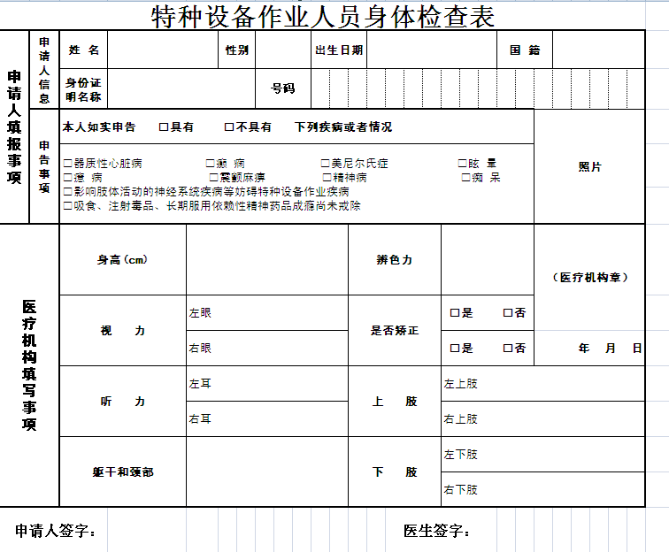

报名资料提供：

场厂内专用机动车辆、锅炉水处理需要提供（报名申请表、身份证复印件、两张两寸白底照片、体检证明）

其余报名项目只需要提供（报名申请表、身份证复印件、两张两寸白底照片）

特种设备焊接相关报名联系冯老师19957222913

附件三

种类 | 作业项目 | 项目  代号 | 培训费(含网上学习平台费用） | 协议或合同要求代办费 | 合计
特种设备  安全管理 | 特种设备安全管理 | A | 600x0.8=480 | 40 | 520
锅炉作业 | 工业锅炉司炉 | G1 | 520x0.8=416 | 200 | 616
锅炉作业 | 锅炉水处理 | G2 | 590x0.8=472 | 190 | 662
容器作业 | 快开门式压力容器操作 | R1 | 430x0.8=344 | 200 | 544
气瓶作业 | 气瓶充装 | P | 430x0.8=344 | 190 | 534
起重机械  作业 | 起重机械指挥 | Q1 | 500x0.8=400 | 190 | 590
起重机械  作业 | 起重机司机 | Q2 | 520x0.8=416 | 190 | 606
场（厂）内  专用机动  车辆作业 | 叉车司机（熟练工） | N1 | 860x0.8=688 | 240 | 928
场（厂）内  专用机动  车辆作业 | 叉车司机（非熟练工） | N1 | 1360x0.8=1088 | 240 | 1328
场（厂）内  专用机动  车辆作业 | 观光车及观光列车司机 | N2 | 570x0.8=456（不含实操） | 240 | 696

